ABB i B&R, podczas targów interpack, prezentują zautomatyzowane rozwiązania dla przyszłości handlu detalicznego

• Zautomatyzowane rozwiązania ABB i B&R w zakresie pakowania stanowią odpowiedź na wyzwania logistyczne i produkcyjne związane z wielokanałową sprzedażą detaliczną i personalizacją produktów.
• Wystawy obejmują serię robotów delta FlexPacker firmy ABB oraz gamę automatyzacji maszyn B&R, takich jak gąsienicowe i planarne systemy transportu produktów.
• Demonstracje oprogramowania RobotStudio® i PickMaster® pokazują łatwość programowania.
• Łącznie 18 maszyn, które dostosowują się do nieprzewidywalnych wymagań produkcyjnych i odblokowują masową personalizację, jest prezentowanych na różnych stoiskach klientów B&R
ABB (hala 6, B74) i B&R (hala 6, E62), członek Grupy ABB i globalne centrum automatyzacji maszyn i fabryk ABB, zaprezentują kompleksową gamę rozwiązań do automatyzacji pakowania na targach interpack 2023, podkreślając, w jaki sposób automatyzacja może pomóc firmom sprostać wyzwaniom produkcyjnym i logistycznym związanym z wielokanałową sprzedażą detaliczną. Rozwiązania będą obejmować zautomatyzowaną obsługę paczek i inteligentne systemy transportowe, wizję maszynową, zrobotyzowane rozwiązania do kompletacji, autonomiczne roboty mobilne (AMR), a także oprogramowanie do programowania cyfrowego i symulacji.
Rozwój wielokanałowej sprzedaży detalicznej postawił przed producentami, centrami dystrybucyjnymi i magazynami logistycznymi wyzwanie przekształcenia swoich systemów w celu obsługi zarówno palet, jak i opakowań przeznaczonych na półki sklepowe. Jednocześnie producenci i dystrybutorzy muszą kompletować i pakować bardzo zróżnicowane produkty do wysyłki bezpośrednio do indywidualnych konsumentów. Wysoce elastyczne i rekonfigurowalne rozwiązania robotyki i automatyki ABB i B&R spełniają te potrzeby, zapewniając firmom możliwość dalszego reagowania na potrzeby konsumentów.
Zaprezentowanych zostanie kilka rozwiązań opakowaniowych, w tym:
• Seria IRB FlexPacker firmy ABB (360, 390), która oferuje skokową zmianę w zakresie elastyczności, szybkości i precyzji. Kompaktowy IRB 460, najszybszy robot paletyzujący na świecie, będzie również prezentowany jako część celi demonstracyjnej, pokazując sekwencjonowanie-paletyzację dla magazynów logistycznych i depaletyzację z wizją 3D dla palet z wieloformatowymi pudełkami i integracją AMR.
• Oferta B&R obejmuje gąsienicowe i planarne systemy transportu produktów, w tym ACOPOStrak, SuperTrak i ACOPOS 6D, które zostały zaprojektowane z myślą o wspieraniu nowych koncepcji produkcji, takich jak produkcja adaptacyjna. Podczas targów, na różnych stoiskach będzie prezentowanych 18 maszyn adaptacyjnych zawierających ACOPOS 6D.
• Zaprezentowane zostanie portfolio rozwiązań programowych ABB, w tym najnowsza wersja PickMaster® Twin, wiodącego na rynku oprogramowania zrobotyzowanego ABB do sterowanego wizyjnie losowego kompletowania i pakowania. Zaprezentowany zostanie również RobotStudio® Palletizing PowerPac firmy ABB, który pozwala użytkownikom konfigurować, symulować i programować roboty i chwytaki ABB do rozwiązań paletyzacji, przy niewielkim lub zerowym doświadczeniu w programowaniu robotów. Oba rozwiązania programowe sprawiają, że programowanie zrobotyzowanych systemów paletyzacji jest łatwiejsze niż kiedykolwiek wcześniej.
Prezentowane zautomatyzowane rozwiązania opakowaniowe wspierają wzrost popytu na spersonalizowane opakowania, który w tym roku ma osiągnąć wartość 36 miliardów dolarów[1], wymagając nowych poziomów elastyczności w zastosowaniach związanych z obsługą i kompletacją oraz pełnej adaptacji zautomatyzowanych maszyn.

[1] https://www.precedenceresearch.com/personalized-packaging-market
ABB (ABBN: SIX Swiss Ex) ABB jest liderem technologicznym w dziedzinie elektryfikacji i automatyzacji, umożliwiając bardziej zrównoważoną i zasobooszczędną przyszłość. Rozwiązania firmy łączą wiedzę inżynierską i oprogramowanie, aby zoptymalizować sposób produkcji, przenoszenia, zasilania i obsługi rzeczy. Opierając się na ponad 130 latach doskonałości, około 105 000 pracowników ABB jest zaangażowanych w tworzenie innowacji, które przyspieszają transformację przemysłową.
ABB Robotics & Discrete Automation jako jeden z wiodących na świecie dostawców robotyki i automatyzacji maszyn, jest jedyną firmą z kompleksowym i zintegrowanym portfolio obejmującym roboty, autonomiczne roboty mobilne i rozwiązania automatyzacji maszyn, zaprojektowane i zaaranżowane przez nasze oprogramowanie. Pomagamy firmom różnej wielkości i z różnych sektorów - od motoryzacyjnego po elektroniczny i logistyczny - stać się bardziej odpornymi, elastycznymi i wydajnymi. ABB Robotics & Discrete Automation wspiera klientów w przejściu do połączonej i współpracującej fabryki przyszłości. Obszar biznesowy zatrudnia około 11 000 osób w ponad 100 lokalizacjach w około 53 krajach. go.abb/robotics

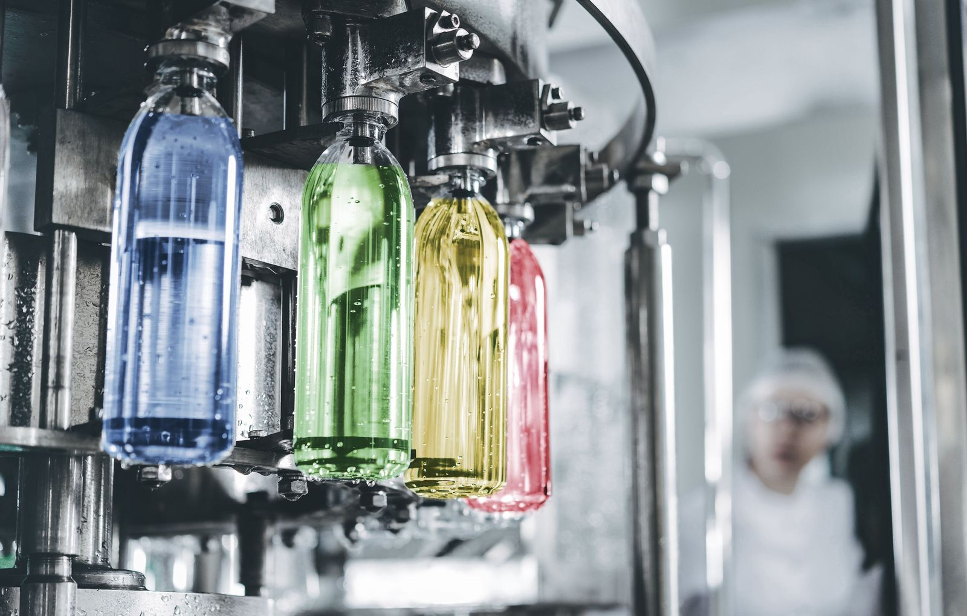
Na tegorocznych targach interpack 18 maszyn pokazuje, w jaki sposób firmy zachowują odporność i budują przewagę konkurencyjną dzięki szybkiemu przezbrajaniu i krótkiemu czasowi wprowadzenia na rynek - najlepszym miejscem do rozpoczęcia jest stoisko B&R.
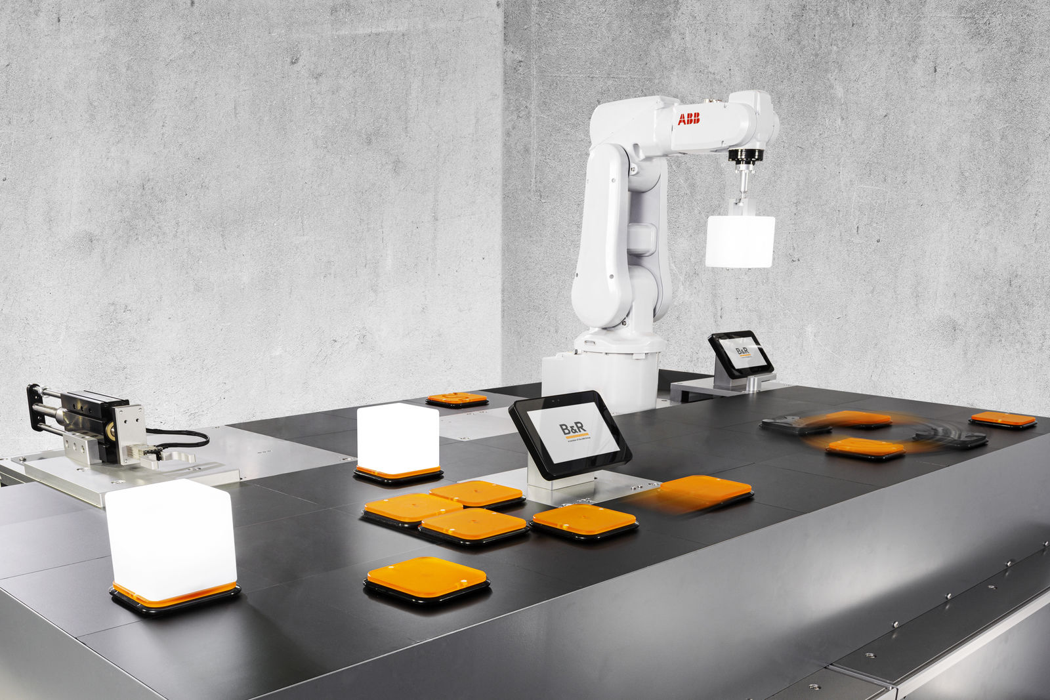
ACOPOS 6D firmy B&R jest idealny do produkcji małych partii produktów o stale zmieniających się wzorach. Magnetycznie lewitujące wahadłowce przemieszczają każdy produkt indywidualnie przez maszynę z sześcioma stopniami swobody.
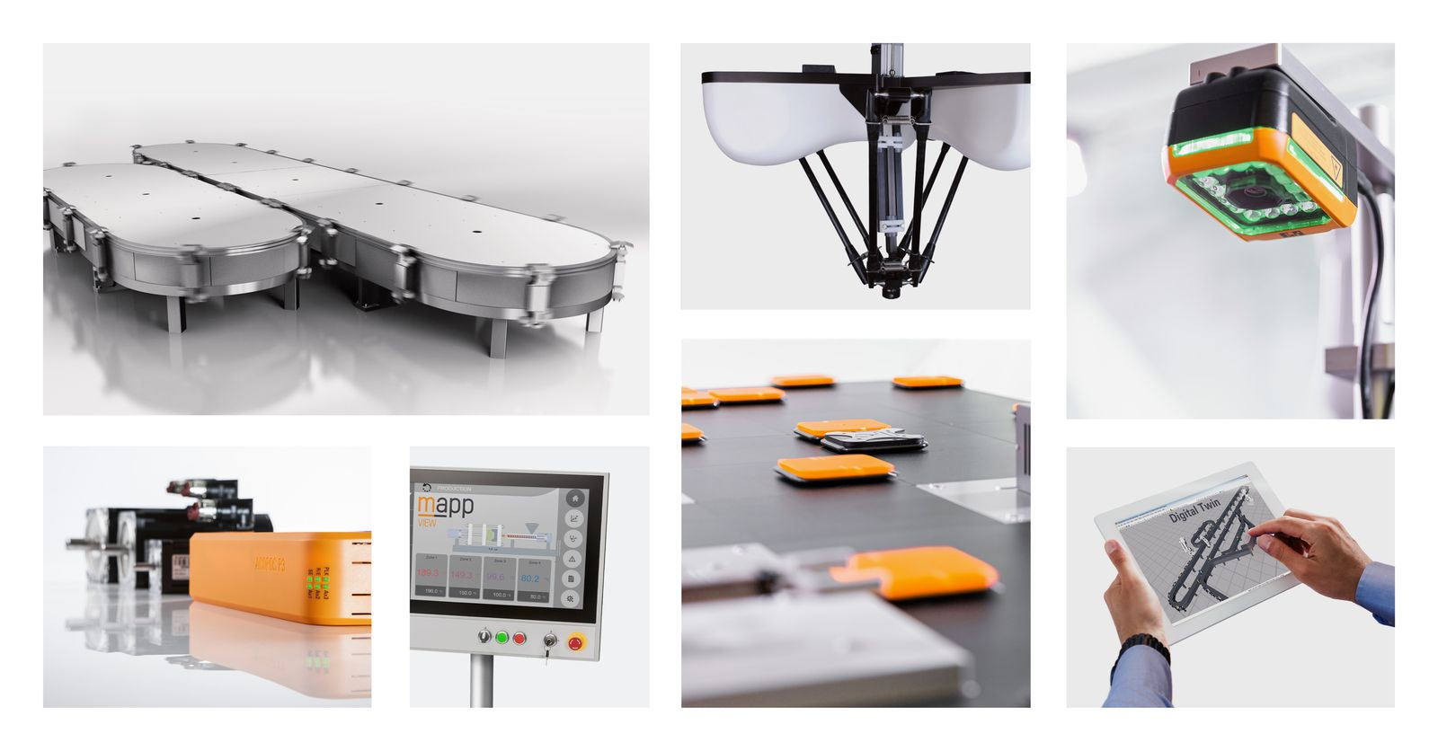
Demonstracje na żywo na stoisku B&R pokazują, co jest możliwe, gdy mechatroniczny transport produktów jest połączony z robotyką, wizją i symulacją - i zasilany przez otwarte i zintegrowane rozwiązania sterujące B&R.
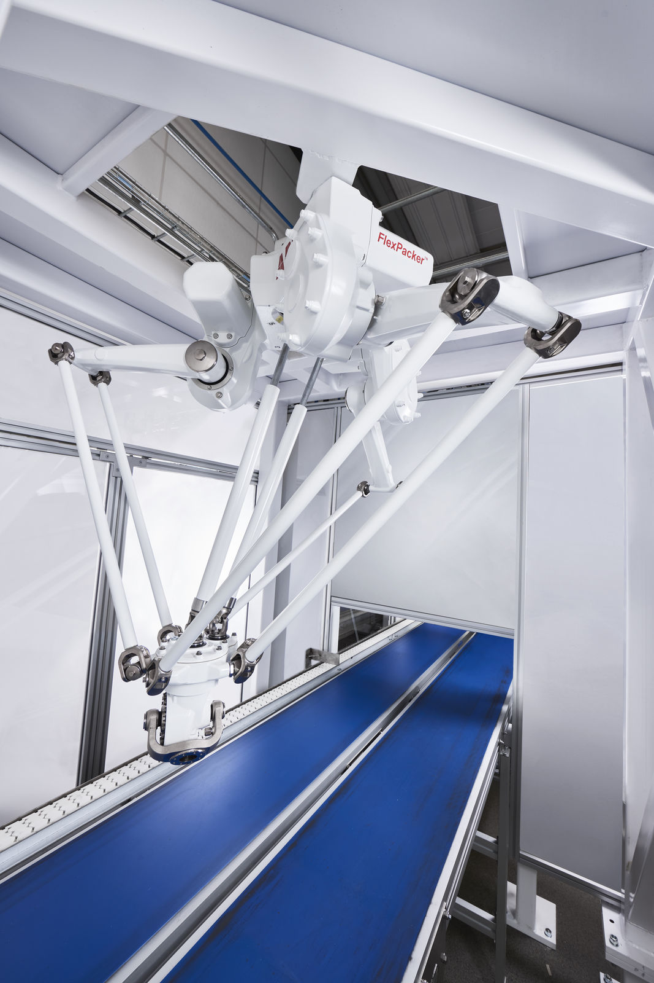
Roboty Delta, takie jak FlexPacker IRB 390 firmy ABB, oferują wyjątkową elastyczność, szybkość i precyzję.
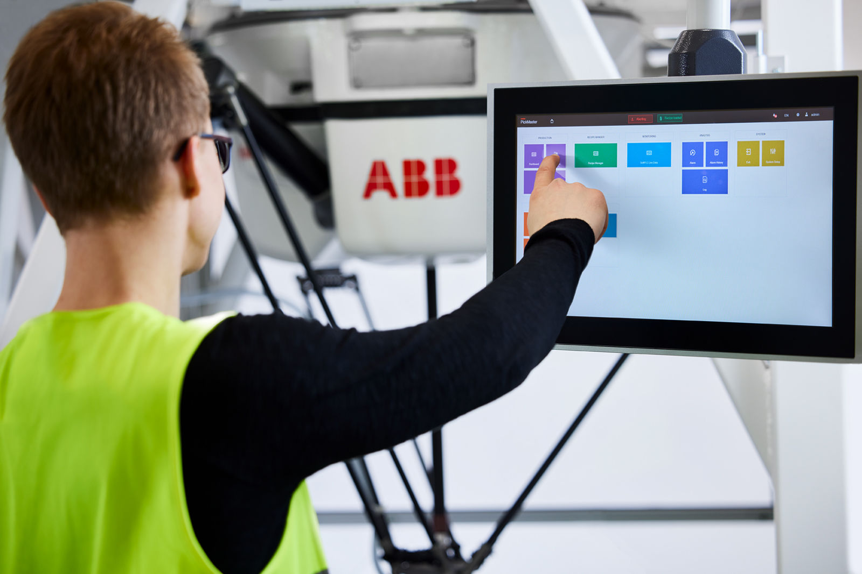
Na targach interpack ABB zaprezentuje również swoje portfolio rozwiązań programowych, w tym najnowszą wersję PickMaster® Twin - wiodącego na rynku oprogramowania robotycznego do rozwiązań pick and pack obsługiwanych przez kamery.
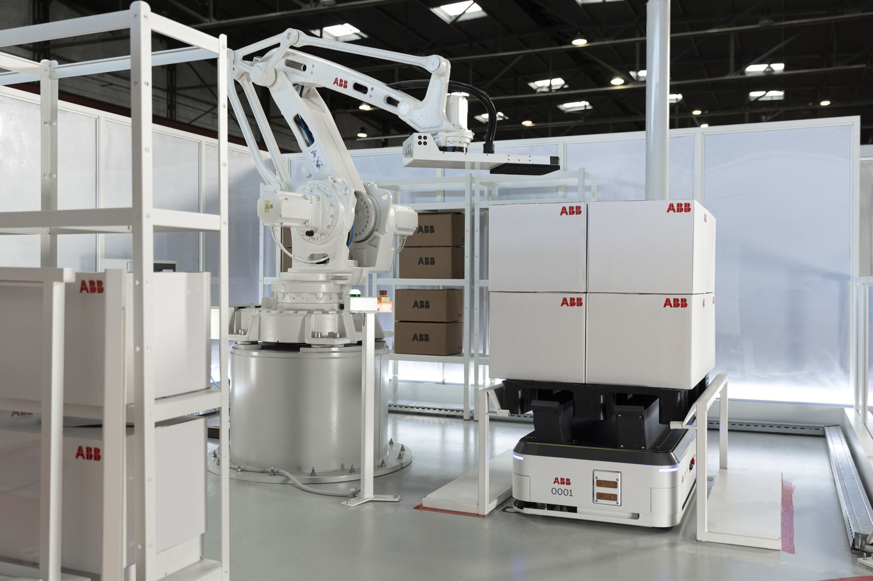
Na stoisku ABB (hala 6, stoisko B74) na tegorocznych targach interpack zaprezentowane zostaną inteligentne zautomatyzowane rozwiązania do pakowania, w tym sekwencjonowanie oraz załadunek i rozładunek palet - z wykorzystaniem autonomicznych robotów mobilnych (AMR).

O firmie B&R
B&R to innowacyjna firma z branży automatyzacji z siedzibą w Austrii i przedstawicielstwami na całym świecie. Od 6 lipca 2017 B&R stała się jednostką biznesową Grupy ABB. Jako globalny lider w automatyce przemysłowej, B&R łączy najnowocześniejsze technologie z kunsztem inżynieryjnym, oferując klientom z praktycznie każdej branży kompleksowe rozwiązania z zakresu automatyki maszyn i automatyki zakładowej, sterowania napędami, interfejsów HMI oraz zintegrowanej technologii bezpieczeństwa. Dzięki standardom komunikacji przemysłowej IoT, takim jak OPC UA, POWERLINK i openSAFETY, a także z wydajnym środowiskiem programistycznym Automation Studio, B&R nieustannie przedefiniowuje przyszłość technologii automatyzacji. Duch innowacyjności, który prowadzi B&R na szczyt przemysłowej automatyzacji, jest wzmacniany zamiłowaniem do upraszczania procesów i wyprzedzania oczekiwań klientów.
Aby uzyskać więcej informacji odwiedź stronę www.br-automation.com

